MÉTODO COLORIMÉTRICO BASADO EN SMARTPHONE PARA LA DETERMINACIÓN DE TIAMINA CLORHIDRATO EN FORMULACIONES FARMACÉUTICAS UTILIZANDO NANOPARTÍCULAS DE PLATA MODIFICADAS CON ÁCIDO SULFANÍLICO

Rivas Cerrato, Carmen S¹.; Ruíz Martínez, Luz M.¹; Coello Arguijo, Gabriela A.¹; Madrid García, Soar B.¹; Lanza Sorto, Nahun A.¹; Ponce-Rodríguez, Henry D.¹*
¹Grupo de Investigación Análisis Químico, Departamento de Control Químico, Facultad de Ciencias Químicas y Farmacia, UNAH, Tegucigalpa, Honduras
Autor correspondiente: henry.ponce@unah.edu.hn

INTRODUCCIÓN
El desarrollo de métodos analíticos basados en el uso de teléfonos inteligentes ha generado un considerable interés debido a su simplicidad, bajo costo y portabilidad. La captura de imágenes fotográficas con un posterior análisis de los componentes RGB permite establecer una relación lineal entre la intensidad del color y la concentración química de un analito cuando este se une a un reactivo cromógeno. En años recientes se ha propuesto la funcionalización de nanopartículas metálicas, especialmente de plata, con ácido sulfanílico (ASS), molécula que puede generar cambios de color al unirse de forma selectiva con algunas moléculas. En este trabajo se presenta un método analítico para cuantificar tiamina clorhidrato en formulaciones farmacéuticas mediante el uso de nanopartículas de plata funcionalizadas con ASS, empleando un teléfono inteligente y una aplicación gratuita.

METODOLOGÍA
Para obtener las imágenes se utilizó un teléfono inteligente Galaxy A03 Core (Samsung Electronics). Para el procesamiento de las imágenes se empleó la aplicación ColorGrab obtenida de Google Play. Todas las imágenes se procesaron para determinar los valores RGB seleccionando el sitio de la imagen con un círculo (diámetro de 1 mm) y utilizando las funciones automatizadas de la aplicación. En cuanto a la parte química, la Figura 1 muestra el esquema de trabajo utilizado para la modificación de las nanopartículas y la reacción colorimétrica.
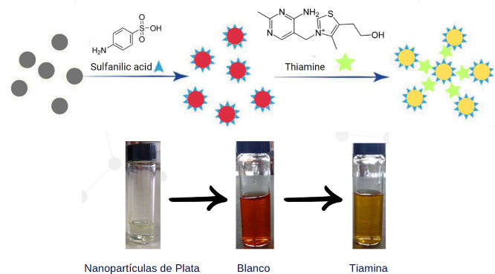
Figura 1. Esquema de trabajo de la modificación de las nanopartículas y la reacción colorimétrica.

RESULTADOS
Inicialmente, se logró optimizar la reacción colorimétrica basada en la desdiazotación, en la que la tiamina clorhidrato inhibe la reacción de acoplamiento del ácido sulfanílico diazotado con la 8-hidroxiquinolina (8-HQ) en un medio básico. Se determinaron las cantidades ideales de los reactivos y se caracterizó el espectro de absorción en la región visible, en un rango de 450 a 600 nm. Posteriormente, se optimizó el procedimiento de síntesis y modificación de las nanopartículas de plata mediante la adición de una solución de ASS.
Se propuso la medición de tiamina clorhidrato en formulaciones inyectables mediante la reacción colorimétrica, comparando los resultados obtenidos con un espectrofotómetro UV-Vis y un teléfono inteligente utilizando el análisis RGB de las imágenes con una aplicación gratuita. Este método se contrastó con el método de referencia de la Farmacopea de los Estados Unidos mediante cromatografía líquida de alta eficacia (HPLC). La Tabla 1 muestra la comparación estadística de ambos métodos, en la que se observa que los valores obtenidos varían en menos del 1%.
Método | Porcentaje de Tiamina Clorhidrato | Diferencia
RGB | 98.91% | 0.86%
HPLC | 97.95% | -
Tabla 1. Comparación de resultados para el método RGB y HPLC (ambos casos n=3).

CONCLUSIÓN
El método desarrollado mediante la modificación de nanopartículas de plata y la consecuente reacción colorimétrica con la medición de los valores RGB mediante un teléfono inteligente demostró ventajas importantes en términos de simplicidad, rapidez, uso de microvolúmenes y exactitud. Esto concuerda con los principios de la química verde, permitiendo obtener resultados confiables y eficaces.

REFERENCIAS
[1] Song MJ, Wu F, Wan Y, Ma L. Colorimetric detection of melamine in pretreated milk using silver nanoparticles functionalized with sulfanilic acid. Food Control. 2015; 50:356-361.
[2] Huang P, Li J, Song J, Gao N, Wu F. Silver nanoparticles modified with sulfanilic acid for one-step colorimetric and visual determination of histidine in serum. Microchim Acta. 2016; 183:1865-1872.
[3] Hu X, Du J, Pan J, Wang F, Gong D, Zhang G. Colorimetric detection of the β-agonist ractopamine in animal feed, tissue and urine samples using gold–silver alloy nanoparticles modified with sulfanilic acid. Food Addit Contam Part A. 2019; 36:35-45.

Cómo citar este trabajo (Vancouver):
Rivas Cerrato CS, Ruíz Martínez LM, Coello Arguijo GA, Madrid García SB, Lanza Sorto NA, Ponce-Rodríguez HD. MÉTODO COLORIMÉTRICO BASADO EN SMARTPHONE PARA LA DETERMINACIÓN DE TIAMINA CLORHIDRATO EN FORMULACIONES FARMACÉUTICAS UTILIZANDO NANOPARTÍCULAS DE PLATA MODIFICADAS CON ÁCIDO SULFANÍLICO [resumen]. En: Vispo NS, editor. Memorias del Congreso de Investigación y Posgrado UNAH 2024: Libro de resúmenes. Madrid/Tegucigalpa: Clinical Biotec S.L.; Universidad Nacional Autónoma de Honduras; 2024. doi: 10.70099/cb/unah/2024.mem
ISBN del libro: 978-84-09-76685-7

